Уважаемые педагоги и родители!

В связи с распространенностью в социальных сетях информации, пропагандирующей суицидальное поведение, и ее доступностью для несовершеннолетних пользователей Интернета прошу принять активное участие в работе по блокировке сайтов, содержащих информацию, наносящую вред психическому и физическому здоровью несовершеннолетних (пропаганду суицидов, потребления наркотических средств и пр.).
Каждый желающий может внести посильный вклад в общее дело, путем направления соответствующей информации в Управление Федеральной службы по надзору в сфере связи, информационных технологий и массовых коммуникаций по Республике Мордовия в целях блокировки сайтов, содержащих призывы к суицидальному поведению несовершеннолетних (склонению к употреблению наркотических веществ).
Алгоритм действий следующий. Найдя в сети Интернет (в том числе в социальной сети «ВКонтакте») сайт, содержащий вышеуказанную информацию, необходимо скопировать адрес данного сайта. Далее в поисковую строку ввести название «Роскомнадзор». Открыв сайт Роскомнадзора, необходимо найти «Единый реестр запрещенной информации».
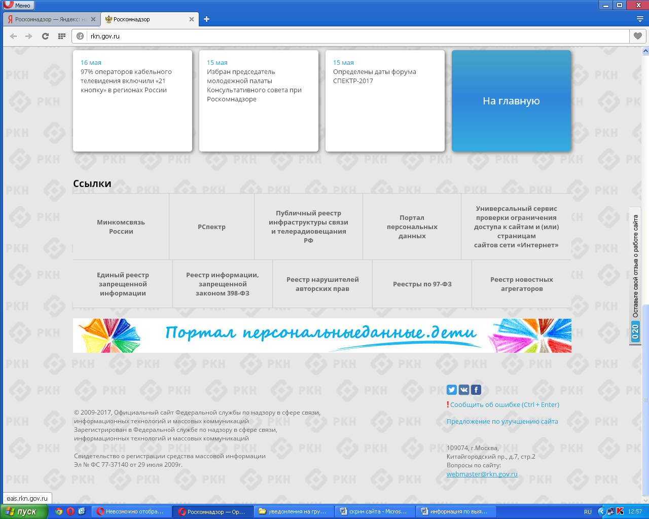

Нажать левой кнопкой мышки «Единый реестр запрещенной информации». Далее выбрать раздел «Прием сообщений». Нажать левой кнопкой мышки. После этого появляется название «Подать сообщение о ресурсе, содержащем запрещенную информацию».

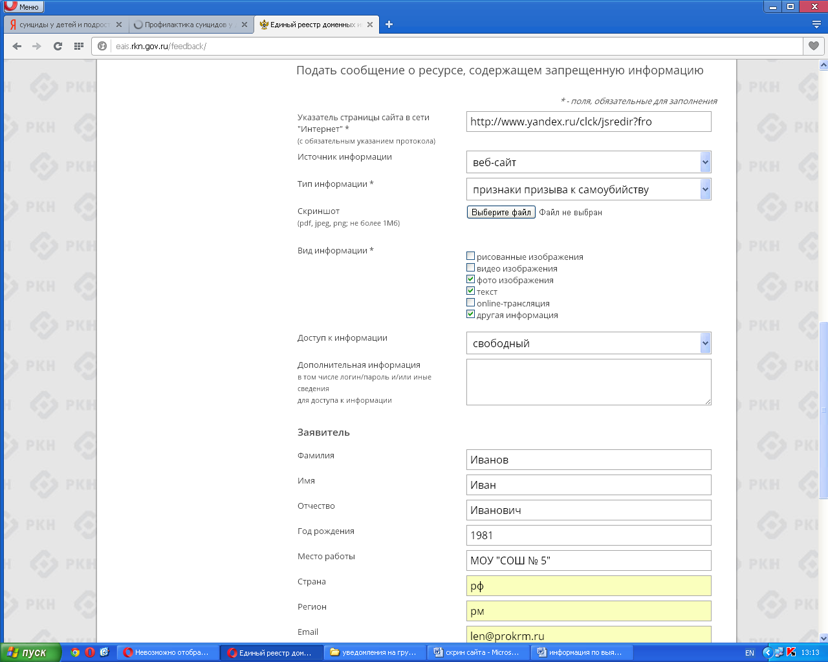

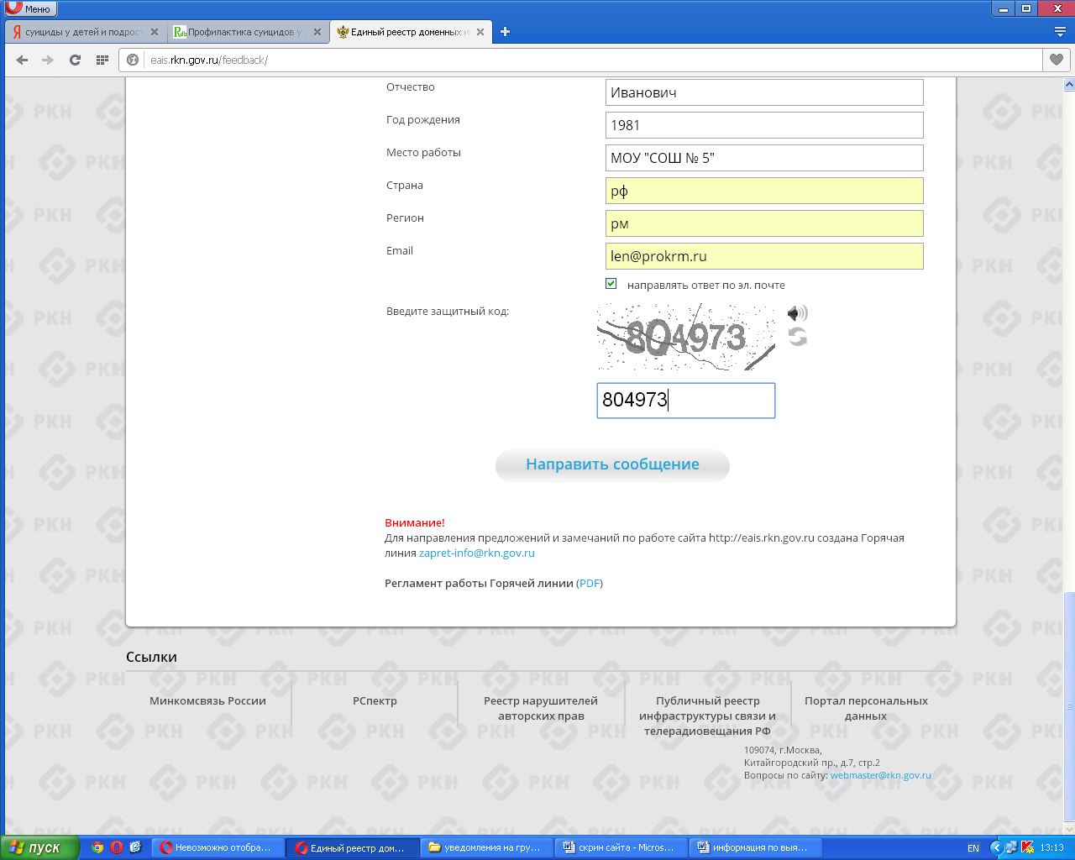

Необходимо заполнить все обязательные поля, ввести защитный код и «отправить сообщение».

Прокурора Ленинского района г.о. Саранска
тел. 47-28-29

